Présentation des bases de données
LeÇon 1

À la fin de cette leçon, vous serez à même d'effectuer les tâches suivantes :
- démarrer Microsoft Access et ouvrir une base de données existante ;
- parcourir Access ;
- ouvrir et fermer une table ;
- afficher une table en modes Feuille de données et Création ;
- parcourir une table à l'aide du pointeur de la souris ;
- parcourir une table à l'aide du clavier.
Une base de données est un ensemble de données ou d'informations organisées en vue de faciliter la recherche et l'extraction de données spécifiques. Un annuaire téléphonique est un exemple de base de données non informatisée. Il regroupe des noms, des adresses et des numéros de téléphone répertoriés par ordre alphabétique en fonction du nom de famille pour faciliter la recherche d'informations relatives à une personne donnée.
Microsoft® Access est un système de gestion de base de données (SGBD) qui vous permet de créer et de manipuler des bases de données informatisées. Un système de gestion de base de données désigne un groupe de programmes intégrés utilisés pour créer et gérer des informations au sein d'une base de données. Les bases de données informatisées sont bien plus puissantes que les bases de données non informatisées (par exemple, un annuaire téléphonique) puisqu'elles permettent aux utilisateurs de réorganiser des données et de rechercher des informations à l'aide de centaines de méthodes différentes. Par exemple, si vous aviez la possibilité de stocker un annuaire téléphonique dans une base de données Access, vous pourriez effectuer une recherche en fonction de l'adresse, du prénom ou du numéro de téléphone de la personne, et pas simplement son nom.
Prenons un autre exemple pour illustrer les avantages des bases de données informatisées et imaginons une société fictive du nom de Adventure Works proposant des activités de loisirs dans son complexe de Santa Barbara en Californie. Le directeur marketing du centre veut adresser une brochure détaillant les activités estivales proposées à toutes les personnes ayant séjourné au centre au cours des saisons d'été des cinq dernières années. Si les enregistrements des personnes ayant visité le centre étaient conservés dans les livres comptables, vous devriez parcourir toutes les pages de ces livres pour créer la liste des anciens résidents. En revanche, le recours à une base de données informatisée vous simplifierait la tâche ; la création de la liste ne prendrait que quelques secondes. Si le directeur marketing décide par la suite d'envoyer une brochure aux clients de la saison d'hiver, une base de données informatisée peut créer cette nouvelle liste presque instantanément.
Pour suivre les procédures de cette leçon, vous devrez utiliser un fichier intitulé Database Fundamentals 01 disponible dans le dossier Practice situé sur votre disque dur. Cette base de données gère les informations relatives aux employés, aux ressources humaines, aux réservations et aux chambres des clients et visiteurs du complexe fictif Adventure Works.
Conseil
Pour garantir une compatibilité maximale avec des bases de données existantes, le format par défaut des nouvelles bases de données créées dans Microsoft Access 2002 correspond à Access 2000.

Démarrage de Microsoft Access et ouverture d'une base de données existante
Pour démarrer Microsoft Access, cliquez sur le bouton Démarrer de la barre des tâches Windows®, pointez sur Programmes, puis cliquez sur Microsoft Access. Tout comme les autres applications Microsoft Office, Microsoft Access est dotée d'une barre de menus et d'une ou plusieurs barres d'outils présentées en haut de la fenêtre, comme l'illustre la figure ci-après. Une des nouveautés des programmes Microsoft Office XP est la présence du volet Office dévoilé à droite de la fenêtre. Dans Access, une version différente du volet Office apparaît lorsque vous sélectionnez l'option Nouveau ou Rechercher du menu Fichier ou cliquez sur Presse-papiers Office dans le menu Edition. Vous pouvez choisir de créer une base de données ou d'ouvrir une base de données existante à partir du volet Office, de la barre d'outils ou du menu Fichier.
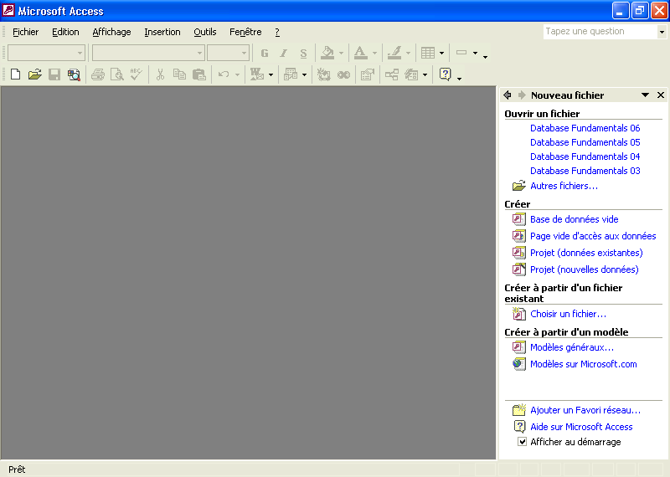
Vous pouvez également ouvrir une base de données existante en recherchant le fichier sur votre disque dur, puis en double-cliquant sur son nom. Access et la base de données s'ouvrent en même temps.
Si vous avez récemment utilisé la base de données que vous souhaitez ouvrir, il se peut que son nom apparaisse dans la partie supérieure du volet Office, sous la section Ouvrir un fichier. Si tel est le cas, cliquez sur le nom du fichier pour ouvrir la base de données. Si votre base de données ne figure pas dans la liste des fichiers tout récemment ouverts, cliquez sur le lien Autres fichiers en bas de la liste. Les options de la boîte de dialogue qui apparaît vous permettent de parcourir vos lecteurs à la recherche du fichier à ouvrir.
Une fois la base de données ouverte, une fenêtre séparée, appelée « fenêtre Base de données », apparaît sous la barre de menus et la barre d'outils. Vous pouvez utiliser cette fenêtre pour parcourir Access.
En ouvrant une base de données Access 2002, il est possible que vous voyiez apparaître un écran d'introduction, appelé « image de démarrage ». Fermez cet écran. Un écran de Menu Général peut apparaître ensuite. La fenêtre Base de données s'affiche si vous fermez cet écran.
Dans cet exercice, vous allez démarrer Microsoft Access et ouvrir la base de données Database Fundamentals 01.
1 Dans la barre des tâches Windows, cliquez sur le bouton Démarrer.
2 Dans le menu Démarrer, pointez sur Programmes, puis cliquez sur Microsoft Access.
Si Access est déjà ouvert, vous pouvez ouvrir une base de données existante en cliquant sur le bouton Ouvrir dans la barre d'outils Base de données, puis en parcourant le système pour sélectionner le fichier recherché.
3 Access démarre et le volet Office apparaît à droite de l'écran.
4 Cliquez sur le lien Autres fichiers en haut du volet Office. La boîte de dialogue Ouvrir apparaît.
5 Cliquez sur la flèche vers le bas en regard de l'option Regarder dans, cliquez sur l'icône de votre disque dur, puis double-cliquez sur le dossier Unlimited Potential.
6 Double-cliquez sur le dossier Practice. La boîte de dialogue Ouvrir affiche une liste des fichiers stockés dans le dossier Practice ; le fichier Database Fundamentals 01 est déjà sélectionné.
7 Cliquez sur Ouvrir.
La fenêtre Base de données du fichier Database Fundamentals 01 apparaît.
À propos du Compagnon Office
Diverses représentations du Compagnon Office vous sont proposées. Cliquez avec le bouton droit sur le Compagnon Office, puis cliquez sur Choisir un Compagnon. Vous devrez peut-être insérer le CD-ROM Microsoft Office 2002 ou Microsoft Access 2002 pour installer le Compagnon Office de votre choix.
Le Compagnon Office est un personnage animé qui vous permet de trouver des réponses aux questions que vous vous posez peut-être sur Access. Le Compagnon Office apparaît lors du premier démarrage de Microsoft Access. Vous pouvez l'afficher à tout moment en cliquant sur Afficher le Compagnon Office dans le menu ? (Aide). Lorsque vous avez besoin d'aide pour une fonctionnalité en particulier, posez une question précise au Compagnon Office. Une liste de plusieurs réponses possibles s'affiche alors.
Le Compagnon Office est présent dans tous les programmes Microsoft Office mais les réponses qu'il apporte concernent spécifiquement le programme que vous utilisez au moment de poser votre question. Par exemple, si vous travaillez dans Access et posez une question au Compagnon Office, la réponse donnée concernera exclusivement Access. Si vous travaillez dans Word et posez une autre question au Compagnon Office, la réponse renvoyée s'appliquera uniquement à Word.
Le Compagnon Office affiche des informations d'aide à votre demande ; le reste du temps, il s'efforce de ne pas vous gêner et s'isole à un autre emplacement de l'écran s'il apparaît dans le champ de votre point d'insertion ou de votre saisie. Vous pouvez le fermer à tout moment en cliquant sur Masquer le Compagnon Office dans le menu ? (Aide).

Navigation dans Access
Lorsque vous avez ouvert la base de données Database Fundamentals 01 au cours de l'exercice précédent, la fenêtre Base de données est apparue à l'écran. La barre d'outils de la fenêtre Base de données apparaît le long de la partie supérieure de la fenêtre et dévoile les boutons Ouvrir, Modifier, Nouveau et Supprimer, ainsi que des options à l'aide desquelles vous pouvez afficher les éléments répertoriés dans la fenêtre Base de données.
La barre Objets et la barre Groupes apparaissent le long du côté gauche de la fenêtre Base de données. La barre Objets intègre d'autres options de la fenêtre Base de données situées sous l'intitulé Objets. Le terme générique Objet désigne tous les composants d'une base de données Access. La barre Objets répertorie les principaux types d'objets qui composent une base de données Access : tables, requêtes, formulaires, états, pages, macros et modules.
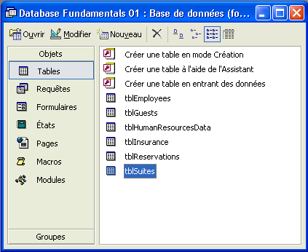
L'élément clé sur lequel tous les autres types d'objets reposent dans Access est la table. Les tables permettent de stocker les données qu'utilisent d'autres objets en vue d'appliquer des procédures et de réaliser diverses activités dans Access. Une table est formée de champs et d'enregistrements affichés sous forme de lignes et de colonnes, les champs correspondant aux colonnes et les enregistrements aux lignes. Un champ peut contenir des données relatives à une personne, un lieu, un produit ou service, un événement ou toute autre entité. Il peut, par exemple, regrouper tous les noms ou les numéros de téléphone au sein d'une table. Chaque champ d'une table est doté d'un nom de champ, également appelé « étiquette », qui apparaît en haut de la colonne. Par exemple, dans le cas de notre centre fictif, Adventure Works, un champ contenant tous les noms des clients peut être appelé Nom.
Pour passer dans la fenêtre Base de données depuis n'importe quelle autre fenêtre, appuyez sur la touche F11. La disposition verticale de la barre Objets facilite son utilisation.
Un ensemble de champs associés constitue un enregistrement. Par exemple : les champs Prénom, Nom, Adresse, Ville, Département et CodePostal identifiant un client du complexe peuvent former l'enregistrement pour un client unique, comme l'illustre la figure suivante. Dans cette table, l'intersection entre un enregistrement (ligne) et un champ (colonne) forme une cellule.
Les termes cellule et champ peuvent être utilisés alternativement pour évoquer individuellement un champ au sein d'un enregistrement.
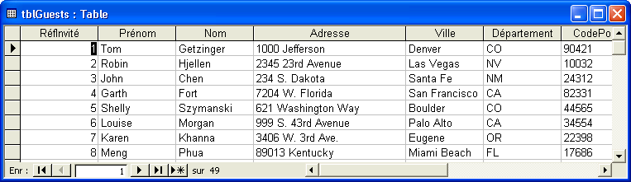
Les tables stockent toutes les informations que renferme une base de données. Pour afficher uniquement certains champs et enregistrements au sein d'une base de données, vous devez utiliser une requête. Une requête permet d'extraire les données spécifiques d'une ou plusieurs tables selon des critères de recherche. Par exemple; vous pouvez envisager de créer une requête pour la table des réservations du centre Adventure Works en vue de répertorier uniquement les enregistrements des personnes ayant effectué une réservation après le mois de juin 2000. La requête peut consigner le numéro d'identification de chaque invité (ou référence invité), les dates de réservation, le nombre de personnes et le numéro de la chambre réservée.
Une autre manière d'afficher les informations d'une base de données réside consiste à utiliser un formulaire, comme l'illustre la figure ci-après. Un formulaire permet d'afficher un seul enregistrement à la fois dans un format spécifié. Vous pouvez également faire appel à des formulaires pour ajouter de nouvelles informations à une base de données.
Une présentation plus détaillée des requêtes est fournie dans le cadre de la leçon 4, « Création et utilisation de requêtes ».
Une présentation plus détaillée des formulaires est fournie dans le cadre de la leçon 5, « Création d’un formulaire ».
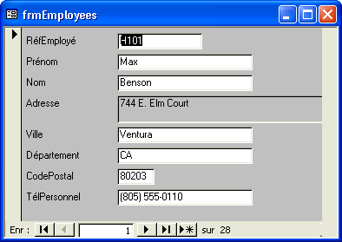
Si vous souhaitez afficher ou imprimer les données d'une table ou d'une requête, vous pouvez également créer un état. Contrairement au formulaire, l'état peut être utilisé pour l'affichage de plusieurs enregistrements. Bien qu'il s'apparente à une table, l'état peut adopter des formats de différents types pour faciliter la manipulation des informations et les rendre plus attrayantes que dans le cadre d'une table. Par exemple, vous pouvez créer un état composé d'un titre mis en forme, d'un en-tête ou d'un pied de page, et d'une présentation en arrière-plan agréable à l'œil. Les états, tout comme les requêtes, peuvent être personnalisés si vous souhaitez afficher uniquement les données issues des champs spécifiques d'une table, et non de tous les champs.
Une présentation plus détaillée des états est fournie dans le cadre de la leçon 6, « Création d’un état ».
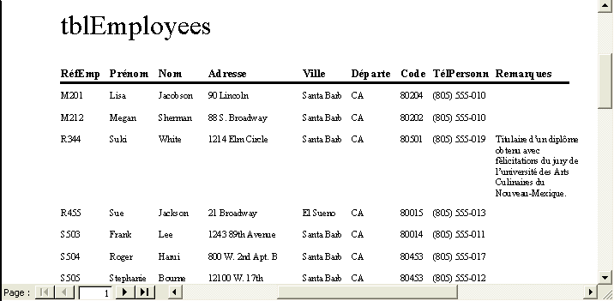
Outre les tables, les requêtes, les états et les formulaires, la barre Objets dévoile les trois types d'objets suivants :
- Pages : un objet page désigne un raccourci à une page d'accès aux données au sein d'une base de données. Une page d'accès aux données affiche les données sélectionnées dans une base de données mais se présente sous la forme d'un fichier HTML (Hypertext Markup Language) qu'il est possible d'ouvrir en tant que page Web.
- Macros : une macro désigne une séquence d'actions effectuées automatiquement.
- Modules : un module est un programme écrit dans Microsoft Visual Basic ou tout autre langage de programmation.
Lorsque vous cliquez sur l'icône d'un type d'objet particulier dans la barre Objets, Access affiche une liste des noms de tous les objets de ce type présents dans la base de données (les champs et les enregistrements ne disposent pas de leurs propres icônes puis qu'ils ne sont pas des objets ; ils sont stockés dans des tables qui, elles, sont des objets).
La barre Groupes apparaît sous le terme Groupes dans la fenêtre Base de données. Elle contient un ou plusieurs groupes. Un groupe présente une liste de raccourcis à différents types d'objets au sein de la base de données. Un raccourci permet d'accéder, en un clin d'œil, à un objet stocké quelque part dans la base de données. Le raccourci d'un objet est stocké dans le groupe tandis que l'objet lui-même est placé dans la liste adéquate de la barre Objets. Les groupes vous permettent de conserver ensemble des objets associés de différents types. Par exemple, vous pouvez créer un groupe qui contient des raccourcis à tous les objets de la base de données associés aux clients du centre Adventure Works, notamment la table qui répertorie les réservations, la requête qui permet d'extraire ces réservations pour la semaine à venir et le formulaire à l'aide duquel vous pouvez saisir les informations relatives aux nouveaux clients. Dans la barre Groupes, le groupe Favoris créé par défaut dévoile les noms des objets les plus fréquemment utilisés de la base de données.
Dans cet exercice, vous allez utiliser la barre Objets pour afficher différents types d'objets figurant dans la base de données Database Fundamentals 01.
La barre Groupes contient des groupes de raccourcis à des objets de différents types.
Vous pouvez utiliser les raccourcis de la fenêtre Base de données pour créer de nouveaux objets à l'aide d'un Assistant ou en mode Création.
1 Dans la barre Objets, cliquez sur Tables (si besoin est).
Les noms des tables de la base de données Database Fundamentals 01 apparaissent avec les options Créer une table en mode Création, Créer une table à l'aide de l'Assistant et Créer une table en entrant des données.
2 Dans la barre Objets, cliquez sur Requêtes.
Les options Créer une requête en mode Création et Créer une requête à l'aide de l'Assistant apparaissent. La base de données Database Fundamentals 01 ne contient aucune requête.
3 Dans la barre Objets, cliquez sur Formulaires.
Un nom de formulaire (frmEmployees) apparaît avec les options Créer un formulaire en mode Création et Créer un formulaire à l'aide de l'Assistant.
4 Dans la barre Objets, cliquez sur États.
Les options Créer un état en mode Création et Créer un état à l'aide de l'Assistant apparaissent. La base de données Database Fundamentals 01 ne contient aucun état.
5 Dans la barre Objets, cliquez sur Pages.
Les options Créer une page d'accès aux données en mode Création, Créer une page d'accès aux données à l'aide de l'Assistant et Modifier une page Web existante apparaissent. La base de données Database Fundamentals 01 ne contient aucune page.
6 Dans la barre Objets, cliquez sur Macros.
La base de données Database Fundamentals 01 ne contient aucune macro.
7 Dans la barre Objets, cliquez sur Modules.
Aucun raccourci ne permet de créer des macros ou des modules.
La base de données Database Fundamentals 01 ne contient aucun module.
À propos des conventions de noms des objets
En parcourant la base de données lors de l'exercice précédent, vous avez sans doute remarqué que les noms des objets suivent une convention standard. Les noms de fichiers utilisés dans ce cours sont conformes à la convention Leszynski d'affectation des noms. L'auteur de cette convention, le spécialiste de Microsoft Access Stan Leszynski, a développé cette convention en vue de proposer une norme à adopter de préférence lors de l'affectation de noms à des objets de base de données. La convention Leszynski facilite également la conversion d'objets dans des formats utilisés par d'autres systèmes de gestion de base de données, tout en évitant la perte de données ou sans avoir à réorganiser les données.
Cette convention exige que chaque objet soit identifié en incluant le type d'objet dans le nom de l'objet. De cette manière, vous savez en un clin d'œil si l'objet est une table, une requête, un formulaire ou un autre type d'objet. Le tableau suivant identifie les préfixes de noms utilisés pour chaque type d'objet.
Objet | Préfixe
table | tbl
formulaire | frm
requête | qry
état | rpt
La convention Leszynski s'applique également aux noms de champs, aux images et à tous les objets employés dans Access. Néanmoins, seuls les préfixes répertoriés ci-dessus sont utilisés dans ce manuel. Conformément à la convention Leszynski d'affectation des noms :
- Les trois premières lettres du nom d'un objet sont en minuscules et identifient le type d'objet.
- Le nom qui suit le préfixe de l'objet commence par une lettre majuscule.
- L'usage d'espaces dans les noms d'objets est exclu.
- Les noms des objets peuvent uniquement être composés de lettres et de chiffres.

Présentation des modes Feuille de données et Création
Chaque objet Access peut prendre deux ou plusieurs modes d'affichage. L'affichage des tables se fait le plus souvent selon un ou deux formats, également appelés « modes » : le mode Feuille de données et le mode Création. Vous pouvez basculer d'un mode à l'autre en cliquant sur le bouton Affichage dans les barres d'outils Création de table et Feuille de données de table. Vous pouvez opter pour d'autres modes en cliquant sur la flèche vers le bas placée à droite du bouton Affichage, puis en sélectionnant un mode dans la liste déroulante.
Tous les objets Access (tables, requêtes, formulaires et états) peuvent être ouverts en mode Création. C’est le mode généralement adopté pour leur création.

Le mode Création vous permet de concevoir la structure d'une table en choisissant les champs censés apparaître dans la table, en personnalisant le processus de saisie des données dans les champs et en déterminant l'apparence finale des données pour les utilisateurs. La base de données Adventure Works inclut la table tblEmployees. Cette table renferme des informations clés sur les employés du complexe (notamment leurs adresses et leurs numéros de téléphone). La présentation de cette table en mode Création est la suivante :
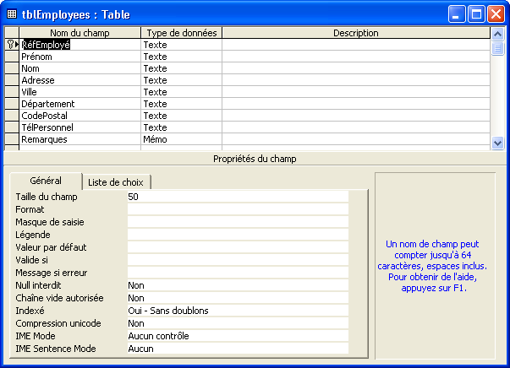
La colonne Nom du champ répertorie les noms des champs de la table. La colonne Type de données vous permet de choisir le type de données (par exemple, données alphabétiques ou numériques) qu'il est possible d'entrer dans un champ. La partie inférieure de la fenêtre vous permet de définir les propriétés spécifiques de chaque champ.
L'utilisation du mode Création pour la création et la modification de tables fait l'objet d'une description plus détaillée dans la leçon 2, « Création de tables ».
Lorsque vous affichez la table en mode Feuille de données, les données réelles de la table apparaissent. Par exemple, dans la table tblEmployees, les noms de champs révélés dans la colonne Nom du champ en mode Création s'affichent de gauche à droite en haut de la table.
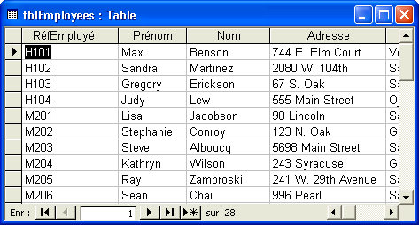
Les données de certains champs peuvent apparaître en partie coupées, et ce parce que Microsoft Access n'ajuste pas automatiquement la largeur des colonnes. La modification de la largeur des colonnes est abordée dans la leçon 4, « Création et utilisation de requêtes ».
Dans cet exercice, vous allez ouvrir la table tblGuests en mode Feuille de données, passer en mode Création, puis repasser en mode Feuille de données.
1 Dans la barre Objets, cliquez sur Tables.
2 Cliquez sur tblGuests.
Access sélectionne la table.
3 Dans la barre d'outils de la fenêtre Base de données, cliquez sur Ouvrir.
Pour ouvrir une table en mode Feuille de données, vous pouvez également double-cliquer sur son nom.
La table apparaît en mode Feuille de données.
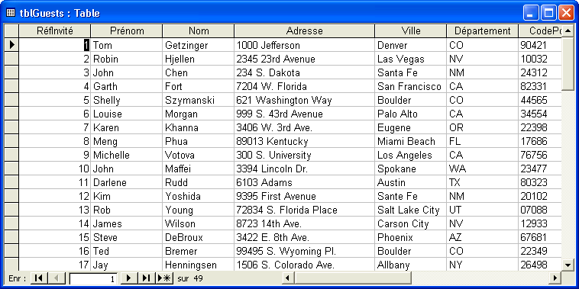
4 Dans la barre d'outils Feuille de données de table, cliquez sur le bouton Affichage.
La table apparaît en mode Création.
Pour ouvrir une table en mode Création, cliquez sur le nom de la table, puis sur le bouton Modifier dans la barre d’outils de la fenêtre Base de données. Lorsque vous passez du mode Feuille de données au mode Création et inversement, l’image du bouton Affichage change et indique sous quel mode l’objet doit apparaître après avoir cliqué sur le bouton.
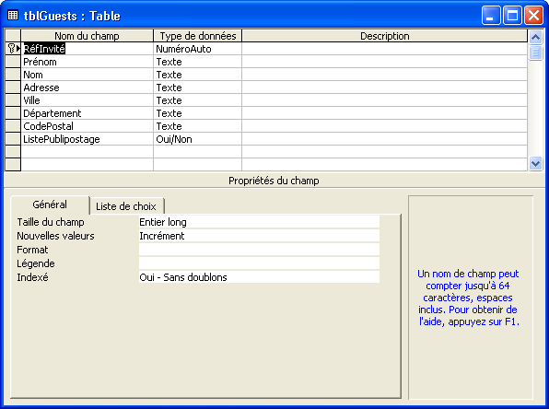
5 Dans la barre d'outils Création de table, cliquez sur le bouton Affichage.
La table apparaît en mode Feuille de données.
À propos des barres d'outils
Selon l'objet affiché, la barre d'outils située en haut de la fenêtre Access porte un nom différent et dévoile des boutons différents. Par exemple, lorsque vous utilisez une table en mode Création, la barre d'outils s'appelle Création de table. Elle s'appelle Feuille de données de table lorsque vous affichez la table en mode Feuille de données. Si aucun objet n'est ouvert, la barre d'outils affichée est simplement la barre d'outils Base de données.
Pour trouver le nom de la barre d'outils, cliquez avec le bouton droit dessus. Dans le menu qui apparaît alors, le nom précédé d'une coche correspond au nom de la barre d'outils.
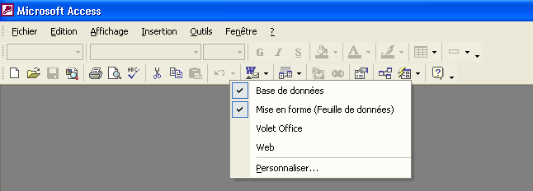
Pour ouvrir ou fermer une barre d’outils, cliquez avec le bouton droit sur une barre d’outils, puis cliquez sur le nom de la barre d’outils que vous souhaitez ouvrir ou fermer dans le menu qui s’affiche.
À l'exception de la barre d'outils Base de données, toutes les barres d'outils Access incluent les boutons Affichage, Enregistrer, Couper, Copier, Coller et Aide sur Microsoft Access. Chaque barre d'outils contient également des boutons qui lui sont propres.

Utilisation du pointeur de la souris pour naviguer en mode Feuille de données
Un grand nombre de bases de données contiennent des tables de taille importante qui, une fois ouvertes, ne tiennent pas sur l'écran. Par exemple, lorsque vous avez ouvert la table tblGuests au cours du dernier exercice, seules les informations relatives aux 25 premiers clients enregistrés sont apparues sur votre écran en fonction de la taille de votre moniteur et de votre fenêtre d'affichage. Pour afficher le dernier enregistrement (soit le numéro 49), vous avez dû peut-être parcourir la table vers le bas pour visualiser l'enregistrement en question sur votre écran. Pour modifier et afficher toutes les données d'une base de données, vous devez savoir comment vous déplacer au sein d'une table.
En mode Feuille de données, vous pouvez sélectionner une cellule à l'aide du pointeur de la souris et la modifier simplement en cliquant sur cette cellule. L'utilisation du pointeur de la souris est souvent le moyen le plus rapide pour accéder à la cellule que vous souhaitez modifier si cette cellule est visible à l'écran et n'est pas proche de la cellule actuellement sélectionnée. Vous pouvez également utiliser le pointeur de la souris avec les barres de défilement pour accéder à des parties de la table non visibles à l'écran. Vous pouvez soit faire glisser les cases des barres de défilement, soit cliquer sur les flèches de défilement.
Conseil
Le nombre d'enregistrements qu'il est possible d'afficher est fonction de la taille de votre moniteur, de la résolution de votre écran et de la taille de la fenêtre de la table. Un moniteur 15 pouces d'une résolution 800 × 600 peut afficher environ 25 enregistrements.
En mode Feuille de données, Microsoft Access prend en charge deux modes d'affichage pour les tables : le mode Modification et le mode Navigation. Lorsque vous ouvrez une table, elle s'ouvre en mode Navigation. Ce mode vous permet de naviguer dans la table et facilite la visualisation des données. Lorsque vous sélectionnez les données d'une cellule toute entière, Access travaille en mode Navigation. Le mode Modification, comme son nom l'indique, vous permet de parcourir une cellule et de modifier chaque caractère qu'elle contient. Dès qu'un point d'insertion clignotant apparaît dans la cellule, c'est le signe que Microsoft Access travaille en mode Modification. Pour passer du mode Navigation au mode Modification et inversement, appuyez sur la touche F2.
Un autre moyen de déplacement dans une table est l'utilisation des boutons de navigation disponibles dans l'angle inférieur gauche de la table.
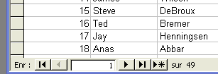
Ces boutons de navigation sont décrits dans le tableau ci-dessous.
Cliquez sur le bouton | Pour sélectionner l'élément suivant
Premier enregistrement | Premier enregistrement d'une table.
Enregistrement précédent | Enregistrement précédent (par exemple, pour passer du dixième au neuvième enregistrement).
Enregistrement suivant | Enregistrement suivant (par exemple, pour passer du dixième au onzième enregistrement).
Dernier enregistrement | Dernier enregistrement d'une table.
Nouvel enregistrement | Premier enregistrement vide après le dernier enregistrement de la table et dans lequel vous pouvez entrer un nouvel enregistrement.
Qui plus est, la saisie d'un chiffre dans le champ Enregistrement spécifique permet de déplacer le point d'insertion vers l'enregistrement concerné. Par exemple, si vous tapez le chiffre 5, le point d'insertion passe au cinquième enregistrement. Cette méthode peut s'avérer utile dans le cadre de tables volumineuses lorsque vous ne souhaitez pas perdre votre temps à cliquer sur des boutons pour accéder à l'enregistrement recherché.
Dans cet exercice, vous allez sélectionner une cellule dans la table tblGuests à l'aide du pointeur de la souris, puis utilisez les boutons de navigation et les barres de défilement pour accéder à différents emplacements de la table.
Vous pouvez déplacer le point d'insertion vers le champ Enregistrement spécifique en appuyant sur la touche F5.
1 Dans le champ Adresse du premier enregistrement, cliquez sur 1000 et Jefferson.
Le point d'insertion apparaît dans le champ
2 Dans la barre de défilement, à droite de la table, faites défiler la case de défilement vers le bas jusqu'à ce que l'enregistrement Kim Ralls (référence 49) soit visible.
3 Dans le champ Prénom, cliquez après le mot Kim.
Le point d'insertion apparaît à la suite du mot Kim.
4 Si besoin est, dans la barre de défilement, en bas de la table, cliquez sur la flèche de défilement orientée vers la droite jusqu'à ce que le champ ListePublipostage soit visible.
La table défile vers la droite.
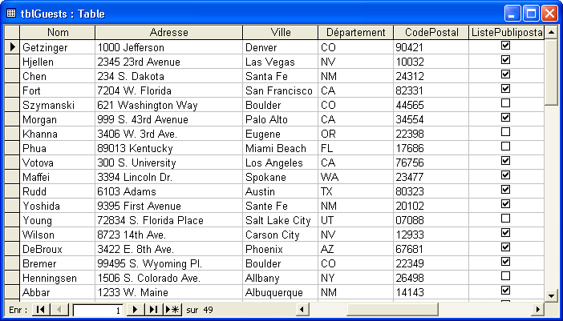
Le nombre total d'enregistrements dans la table apparaît à droite des boutons de navigation. La table illustrée ici contient 49 enregistrements.
5 Dans la barre de défilement, en bas de la table, cliquez sur la flèche de défilement orientée vers la gauche jusqu'à ce que le champ RéfInvité apparaisse.
La table défile vers la gauche.
6 Dans le champ RéfInvité, cliquez sur l'enregistrement de Kim Ralls.
Le point d'insertion apparaît avant le numéro 49.
7 Cliquez dans le champ Enregistrement spécifique, supprimez le numéro existant, tapez 35, puis appuyez sur la touche Entrée.
Access sélectionne le champ RéfInvité correspondant au numéro d'enregistrement 35.
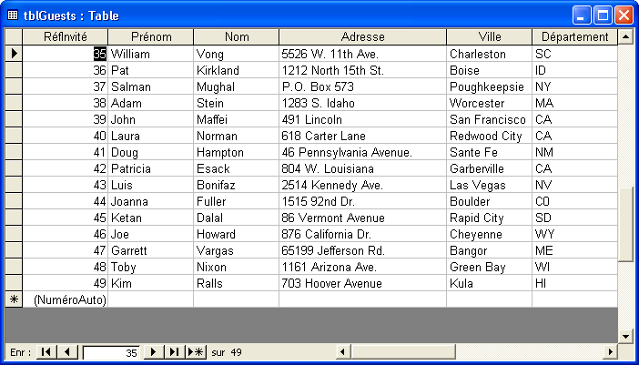
Dans la table tblInvités, les enregistrements sont triés dans un ordre séquentiel en fonction du champ RéfInvité. Ainsi, lorsque vous tapez 35 dans le champ du numéro d'enregistrement, l'enregistrement sélectionné correspond à la référence invité 35. Mais si la table était triée d'une manière différente, le numéro d’enregistrement 35 ne contiendrait sans doute pas la référence invité 35. Il pourrait, par exemple, afficher la référence invité B206.
8 Cliquez sur le bouton Enregistrement précédent.
Access sélectionne le champ RéfInvité correspondant au numéro d'enregistrement 34.
9 Cliquez sur le bouton Enregistrement suivant.
Access sélectionne le champ RéfInvité correspondant au numéro d'enregistrement 35.
10 Cliquez sur le bouton Dernier enregistrement.
Access sélectionne le champ RéfInvité correspondant au numéro d'enregistrement 49.
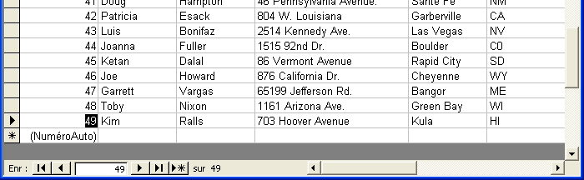
Notez que le champ RéfInvité reste le champ sélectionné à mesure que vous vous déplacez d'un enregistrement à un autre à l'aide des boutons de navigation.
11 Cliquez sur le bouton Premier enregistrement.
Access sélectionne le champ RéfInvité correspondant au numéro d'enregistrement 1.

Utilisation du clavier pour naviguer en mode Feuille de données
Vous pouvez utiliser le clavier pour vous déplacer au sein d'une table en appuyant sur les touches de raccourci de votre clavier. Une fois familiarisé avec les touches de raccourci, vous constaterez que cette approche peut s'avérer plus efficace que l'utilisation de la souris.
Vous pouvez utiliser les touches de raccourci suivantes pour vous déplacer dans une table.
Pour utiliser des combinaisons de touches, telles que Maj+Tab ou Ctrl+Origine, vous devez maintenir la première touche enfoncée et appuyer sur la deuxième.
Appuyez sur | Pour passer
Tab | Au champ suivant de l'enregistrement en cours.
Entrée | Au champ suivant.
Pg. préc | Un niveau précédent de l'écran en sélectionnant un enregistrement plus haut dans la table.
Pg. suiv | Un niveau suivant de l'écran en sélectionnant un enregistrement plus bas dans la table.
Droite | Au champ suivant de l'enregistrement en cours.
Gauche | Au champ précédent.
Bas | À l'enregistrement suivant.
Haut | À l'enregistrement précédent.
Origine | Au premier champ de l'enregistrement en cours.
Fin | Au dernier champ de l'enregistrement en cours.
Ctrl+Bas | Au dernier enregistrement du champ en cours.
Ctrl+Haut | Au premier enregistrement du champ en cours.
Ctrl+Origine | Au premier champ du premier enregistrement.
Ctrl+Pg. suiv | Vers la droite de l'écran en sélectionnant un champ plus à droite de la table.
Ctrl+Pg. préc | Vers la gauche de l'écran en sélectionnant un champ plus à gauche de la table.
Ctrl+Fin | Au dernier champ du dernier enregistrement.
Maj+Tab | Au champ précédent.
Dans cet exercice, vous allez vous déplacer dans la table tblGuests à l'aide des touches de raccourci.
1 Après avoir sélectionné le champ RéfInvité du premier enregistrement, appuyez sur la touche Tab.
Access sélectionne le champ Prénom du premier enregistrement.
2 Appuyez sur la touche Entrée.
Access sélectionne le champ Nom du premier enregistrement.
3 Appuyez sur la touche Pg. suiv.
La table défile d'un écran vers le bas forçant Access à sélectionner un enregistrement plus bas dans la table.
4 Appuyez sur la touche Pg. préc.
Notez que le même champ (le champ Nom) reste le champ sélectionné à mesure que vous appuyez sur la touche Pg. suiv, puis Pg. préc.
La table bouge d'un écran vers le haut forçant Access à sélectionner le premier enregistrement.
5 Appuyez sur la touche Droite.
Access sélectionne le champ Adresse du premier enregistrement.
6 Appuyez sur la touche Gauche.
Access sélectionne le champ Nom du premier enregistrement.
7 Appuyez sur les touches Maj+Tab.
Access sélectionne le champ Prénom du premier enregistrement.
8 Appuyez sur la touche Bas.
Access sélectionne le champ Prénom du deuxième enregistrement.
9 Appuyez sur la touche Haut.
Access sélectionne le champ Prénom du premier enregistrement.
10 Appuyez sur la touche Fin.
Lorsque vous sélectionnez un champ doté d'une case à cocher, la case à cocher est enrichie d'une coche.
Access sélectionne le champ ListePublipostage du premier enregistrement.
11 Appuyez sur la touche Origine.
Access sélectionne le champ RéfInvité du premier enregistrement.
12 Appuyez sur les touches Ctrl+Fin.
Access sélectionne le champ ListePublipostage du dernier enregistrement.
13 Appuyez sur les touches Ctrl+Origine.
Access sélectionne le champ RéfInvité du premier enregistrement.
Vous pouvez également fermer une table en cliquant sur Fermer dans le menu Fichier.
14 Cliquez sur le bouton Fermer dans l'angle supérieur droit de la table tblGuests.
La table se ferme.
À propos des bases de données relationnelles
Microsoft Access est une application de base de données relationnelle. Les bases de données relationnelles vous permettent de combiner des données issues de différentes tables. Une relation entre plusieurs tables est établie en reliant le nom du champ d'une table avec le nom d'un champ d'une ou plusieurs autre tables.
Du fait que les informations peuvent être stockées dans une seule et même table, au lieu de plusieurs tables, les bases de données relationnelles présentent de nombreux avantages. Elles permettent notamment de réduire le temps de saisie des données et la quantité d'espace disque requise. Leur mise à jour est également plus rapide puisque les informations incorrectes ou obsolètes sont obligatoirement corrigées dans une table et non dans plusieurs.

Synthèse de la leçon
Au cours de cette leçon, vous avez appris à démarrer Microsoft Access, ouvrir une base de données existante, parcourir la fenêtre Base de données, ouvrir et fermer une table et vous déplacer dans une table.
Si vous envisagez de passer à la leçon suivante :
- Cliquez sur le bouton Fermer dans l'angle supérieur droit de la fenêtre Base de données.
La base de données Database Fundamentals 01 se ferme.
Si vous ne souhaitez pas passer à la leçon suivante :
- Pour quitter Microsoft Access pour le moment, cliquez sur le bouton Fermer dans l'angle supérieur droit de la fenêtre Access.
Access et la base de données Database Fundamentals 01 se ferment.

Questionnaire rapide
1 Quelle méthode vous permet de passer à différents objets dans une base de données ?
2 Quelle est la procédure de démarrage de Microsoft Access ?
3 Qu'est-ce que le Compagnon Office ?
4 Pourquoi les tables constituent-elles l'élément clé sur lequel reposent tous les autres objets de base de données ?
5 En quoi la possibilité de lier des tables dans une base de données relationnelle constitue-t-elle un avantage ?
6 Quelles sont les trois méthodes qui vous permettent de parcourir une table dans Access ?
7 Comment pouvez-vous afficher une liste de tous les noms des formulaires d'une base de données Access ?
8 Quels sont les deux modes disponibles en mode Feuille de données et en quoi diffèrent-ils ?
9 Comment ouvrez-vous une table en mode Création ?
10 Comment modifiez-vous le mode d'affichage d'une table pour passer du mode Création au mode Feuille de données ?

Rassemblement des connaissances
Exercice 1 : Dans la barre Objets, cliquez sur Formulaires, puis ouvrez frmEmployees. Demandez au Compagnon Office Quelles sont les nouveautés de Microsoft Access 2002 ?, fermez le Compagnon Office, puis le formulaire frmEmployees.
Exercice 2 : Dans la barre Objets, cliquez sur Tables, puis ouvrez tblEmployees. Consultez la table en mode Création, puis en mode Feuille de données. À l'aide des touches de raccourci, accédez au dernier champ du dernier enregistrement. Passez au 18ème enregistrement en le saisissant dans le champ Enregistrement spécifique. À l'aide des touches de raccourci, placez-vous dans le champ RéfEmployé du 18ème enregistrement. À l'aide des boutons de navigation, passez au premier enregistrement, puis fermez la table.
Exercice 3 : Dans la barre Objets, cliquez sur Tables, puis ouvrez tblReservations. Consultez la table en mode Création, puis en mode Feuille de données. Selon vous, après avoir examiné les champs définis pour cette table, quels autres champs peuvent s'y avérer utiles ? Pensez-vous que des champs peuvent être supprimés de cette table sans risquer de nuire au fonctionnement du centre de loisirs Adventure Works ?
Exercice 4 : Dans la barre Objets, cliquez sur Tables, puis ouvrez tblReservations. Consultez la table en mode Feuille de données. Appuyez sur la touche F11 pour accéder à la fenêtre Base de données, puis cliquez sur la table tblSuites pour ouvrir cette dernière. Consultez cette table en mode Feuille de données. Puisque Microsoft Access est une base de données relationnelle, il est possible de lier une table à une autre. Quel(s) champ(s) utiliseriez-vous pour lier la table tblSuites à la table tblReservations en vue de créer une relation entre ces deux tables ?
Exercice 5 : Cette leçon vous a présenté la manière dont vous pouvez activer et désactiver les barres d'outils. Pour quelles raisons envisageriez-vous de désactiver une barre d'outils en cours d'affichage ?

